Mesto Vrútky

Predkladacia správa

Určené:
na zasadnutie Mestskej rady vo Vrútkach dňa 14.04.2021 a
Mestského zastupiteľstva vo Vrútkach dňa 20.04.2021

Názov materiálu:

Správa o výsledku kontrol hlavného kontrolóra mesta Vrútky za ostatné obdobie

Dôvodová správa:

Na základe schváleného plánu činnosti MsZ na prvý polrok 2021 predkladám správu o výsledku kontrol za ostatné obdobie

Návrh na uznesenie:

Mestská rada Vrútky
I. odporúča MsZ zobrať na vedomie
Správu o výsledku kontrol hlavného kontrolóra mesta Vrútky za ostatné obdobie

Mestské zastupiteľstvo Vrútky
I. berie na vedomie
Správu o výsledku kontrol hlavného kontrolóra mesta Vrútky za ostatné obdobie

Vo Vrútkach, dňa 06.04.2021

Spracoval: Dušan Chrastina hlavný kontrolór

Predkladá: Dušan Chrastina hlavný kontrolór

...................................................
podpis predkladateľa

V súlade s § 18f ods.1, písm. d) zákona č.369/1990 Zb. o obecnom zriadení v z.n.p. Vám predkladám správu o výsledkoch kontrol. Od ostatného mestského zastupiteľstva boli vykonané štyri kontroly, ktoré boli v súlade s plánom kontrolnej činnosti hlavného kontrolóra mesta Vrútky na druhý polrok 2020 a prvý polrok 2021

1.) Kontrola vybavovania petícií a súlad so zákonom 85/1990 Zb. o
petičnom práve za rok 2020

Kontrola bola vykonaná v čase: 02.02.2021 do 03.02.2021

Za uvedené obdobie boli na MsÚ Vrútky doručené dve petície.

Prvá petícia bola za odstránenie cestného spomaľovacieho prahu na ulici Karvaša a Bláhovca. Petícia bola doručená na mestský úrad 26.06.2020. Petícia bola pred prejednaním skontrolovaná, či spĺňa náležitosti podľa zákona 85/1990 zb. o petičnom práve. Prejednanie s osobou pre styk s orgánom verejnej moci bolo vykonané na Mestskom úrade Vrútky 15.07.2020. Pred prejednávaním bolo na mestský úrad doručené vyjadrenie z okresného dopravného inšpektorátu OR PZ v Martine, z ktorého jednoznačne vyplývalo, že nie je dôvod na odstránenie spomaľovacieho prahu. Mestský úrad Vrútky si dal vypracovať aj technickú správu k spomaľovaciemu prahu, podľa ktorej vybudovaný spomaľovací prah spĺňal požiadavky príslušných noriem.
Keďže v priebehu šetrenia neboli zistené žiadne objektívne okolnosti pre odstránenie spomaľovacieho prahu, petícii nebolo vyhovené.

Druhá petícia bola doručená na Mestský úrad Vrútky dňa 14.10.2020. Petíciou bola vyjadrená požiadavka na vypílenie starého stromu spred panelového domu na Nábrežnej ulici č. 7. Z dôvodu, že mesto Vrútky v danej veci nemôže rozhodnúť samé, bola vec postúpená na Okresný úrad Martin, Odbor starostlivosť o životné prostredie. Preto bolo dňa 26.11.2020 zaslané osobe pre styk s orgánom verejnej moci oznámenie o predĺženie lehoty na 60 pracovných dní pre vybavenie petície.
Nakoľko do stanoveného termínu na Mestský úrad Vrútky neprišlo z Okresného úradu Martin žiadne stanovisko, bolo zaslané 13.01.2021 oznámenie o nevybavení petície s tým, že keď bude Mestský úrad Vrútky mať vyjadrenie od Odboru životného prostredia Martin, celá vec bude uzavretá.

2) Kontrola plnenia uznesení mestského zastupiteľstva za rok 2020

Kontrola bola vykonaná v čase: od 02.02.2021 do 09.02.2021

V priebehu roka 2020 Mestské zastupiteľstvo vo Vrútkach prijalo 89 uznesení. Z toho boli:

dve uznesenia ukladacie:

51/2020 splnenie vyhodnotené 22.09.2020

52/2020 splnenie vyhodnotené 10.11.2020. Časť uznesenia a to bod II. písm. b) v ktorom

bolo uložené Mestskému úradu zabezpečiť územné konanie a stavebné povolenie

pre realizáciu investície nebolo do konca roka splnené. Odôvodnenie bolo podané na

MsZ 23.02.2021.

tri určujúce :

7/2020 ku dňu kontroly uvedené uznesenie bolo v plnení. Uznesenie určovalo počet
príslušníkov mestskej polície šesť vrátane náčelníka mestskej polície a stav prevyšoval
počet o jedného príslušníka.

K uvedenému uzneseniu náčelník mestskej polície uviedol:
„Uznesením č. 7/2020 bol určený počet príslušníkom MsP Vrútky s účinnosťou 01.03.2020 na šesť príslušníkov MsP V čase prijatia uznesenia jeden príslušník MsP Vrútky rozviazal pracovný pomer dohodou, druhý príslušník MsP Vrútky rozviazal pracovný pomer výpoveďou a jedna príslušníčka MsP Vrútky bola dlhodobo PN.
Činnosť MsP bola zabezpečená v počte šesť príslušníkov MsP – určený počet MsP Vrútky uznesením č. 7/2020.
K ďalšiemu zníženiu počtu príslušníkov MsP nedošlo z dôvodu dlhodobej PN príslušníčky MsP, čerpaniu dovoleniek, PN príslušníkov MsP a zabezpečeniu činnosti MsP . –nepretržitá prevádzka
Na konci roka 2020 z dôvodu prekročenia počtu príslušníkov MsP Vrútky zamestnávateľ pristúpil k zníženiu počtu príslušníkov o jedného príslušníka MsP - dodržanie uznesenia č. 7/2020.“

35/2020 splnené ku dňu 01.júnu 2020
36/2020 splnené ku dňu 01.júnu 2020

päťdesiatosem schvaľovacích uznesení

Z celkového počtu schválených uznesení šesť uznesení zostalo v plnení, a to :

uznesenie 11/2020 zo dňa 11.02.2020 – čakalo sa na ukončenie súdneho sporu
uznesenie 32/2020 zo dňa 12.05.2020 – bolo dohodnuté stretnutie so zástupcom
oprávnených na začiatok roka 2021
uznesenie 46/2020 zo dňa 25.08.2020 – zmluva pripravená na podpis s vlastníkom.
Čaká sa na spoluvlastníka
uznesenie 84/2020 zo dňa 08.12.2020
uznesenie 85/2020 zo dňa 08.12.2020
uznesenie 86/2020 zo dňa 08.12.2020

Uznesenia 84/2020, 85/2020 a 86/2020 pre krátkosť času od prijatia uznesení boli v plnení a majú byť ukončené v priebehu roka 2021. Ostatné uznesenia boli splnené a schválené VZN boli zavedené do platnosti.

3) Kontrola účtovných dokladov na mestskom úrade za 4. Q. 2020

Kontrola bola vykonaná v čase: 08.02.2021 do 03.03.2021

Ku kontrole bolo predložené:

- Došlé faktúry
- Odoslané faktúry
- Pokladničné doklady

Kontrolované boli prijaté ako aj vystavené faktúry za obdobie október až december 2020. Vystavené faktúry od čísla 183 po 270 a prijaté faktúry od čísla 900 po 1 424. Za uvedené obdobie boli skontrolované aj pokladničné doklady hlavnej pokladne v rozsahu 3 770 po 4520 a doklady vedľajšej pokladne boli skontrolované v rozsahu 1 289 po 1 366. Pri kontrole boli zistené drobné nedostatky, ktoré sa v priebehu kontroly odstránili.

4) Kontrola stavu účtov na MsÚ Vrútky k 31.12.2020

Kontrola bola vykonaná v čase: 01.03.2021 do 25.03.2021

Ku kontrole bolo predložené:

- Bankové výpisy účtov mesta Vrútky

Ku kontrole bolo predložených 25 bankových výpisov účtov Mesta Vrútky. Na predložených účtoch bola vykonaná celoročná kontrola. Vzhľadom na skutočnosť, že niektoré finančné prostriedky na účtoch sú účelovo viazané, kontrola bola nasmerovaná aj na ich účelové použitie. Pri kontrole neboli zistené žiadne prípady, ktoré by poukazovali na porušenie použitia finančných prostriedkov. Stavy jednotlivých účtov k 31.12.2020 sú zapracované do tabuľky.

Bankové účty
Názov | Kód | Konečný zostatok | Mena
Školstvo stravný | B 15.8 | 5 877,31 | EUR
Školstvo | B.7 | 6,74 | EUR
Dotačný | B.16 | 3 853,01 | EUR
Dotačný | B.13 | 6 963,78 | EUR
Exekúcie | B.18 | 1 492,03 | EUR
MŠ FRP | B.26 | 50,02 | EUR
TSP | B.9 | 25 804,25 | EUR
MOPS | B.17 | 11 486,98 | EUR
Hlavný /Prima / | B.6 | 162 342,95 | EUR
Dotačný | B.4 | 79,32 | EUR
Dotačný | B.28 | 6 177,71 | EUR
Dotačný DSS | B.3 | 40,00 | EUR
Školstvo prevody | B.5 | 146 109,32 | EUR
Hlavný /VUB/ | B.1 | 25 760,53 | EUR
FR | B.11 | 179 045,29 | EUR
SF | B.12 | 11 182,93 | EUR
Dotačný | B.19 | 2 401,68 | EUR
Dotačný | B.27 | 22,80 | EUR
Detské domovy | B.21 | 6 730,66 | EUR
Rezerva | B.29 | 389 162,64 | EUR
Diaľničný | B.8 | 63 865,79 | EUR
FRB | B.10 | 111 795,59 | EUR
KO | B.2 | 18 556,78 | EUR
Školstvo bežný | B 10.1 | 4 157,55 | EUR
BYTY | B.25 | 47 549,90 | EUR

- Kontrola správnosti vedenia a nakladania s pokladničnou hotovosťou a inventarizácia pokladní na MsÚ

Kontrola bola vykonaná v čase: 23.03.2021 do 25.03.2021

Ku kontrole boli predložené doklady:

- Rozúčtovanie stravných lístkov za mesiace január až marec 2021
- Inventúrny súpis stavu finančnej hotovosti v hlavnej pokladni
- Inventúrny súpis stavu finančnej hotovosti vo vedľajšej pokladni

Kontrolou bolo zistené:

- Kontrola bola vykonaná podľa plánu kontrol na prvý polrok 2021. Pri kontrole boli skontrolované príjmy a výdaje stravných lístkov za mesiace január až marec 2021. Za uvedené obdobie bolo zakúpených 4009 stravných lístkov v jednotkovej hodnote 4,50 € a vydaných bolo 3 723 ks. V čase kontroly sa v pokladni nachádzalo 286 stravných lístkov v celkovej hodnote 1 287 €. Uvedený počet stravných lístkov bol v súlade so stavom, ktorý vznikol ako rozdiel medzi príjmom a výdajom stravných lístkov za kontrolované obdobie. Pri každom rozúčtovaní stravných lístkov bola pred výdajom stravných lístkov vykonávaná základná finančná kontrola.

- Stav hotovosti k 23.03.2021 vo vedľajšej pokladni bol 1 676,28 € a v hlavnej pokladni k 25.03.2021 bol 4736,38 €, čo bolo v súlade s inventúrnymi súpismi finančnej hotovosti k uvedeným dátumom.

- Kontrola pohľadávok a záväzkov mesta za rok 2020

Kontrola bola vykonaná v čase: 25.03.2021 do 06.04.2021

Ku kontrole bolo predložené:

- Inventúrne súpisy účtov mesta Vrútky

Kontrolou bolo zistené:

Podľa plánu kontrolnej činnosti na prvý polrok som vykonal kontrolu pohľadávok a záväzkov. Pre porovnanie vývoja sledovaných oblastí som sa pri kontrole venoval aj stavu v minulých rokoch.

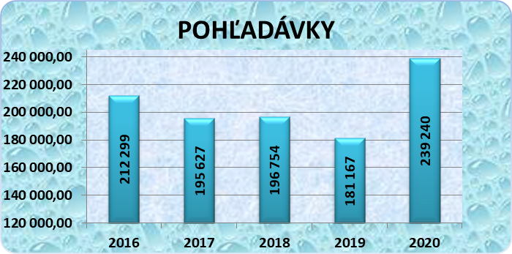

Nárast pohľadávok v roku 2020 je spôsobený predajom mestského bytu na konci roka, ako aj vyúčtovaním preddavkov za výkony vo verejnom záujme v MHD. Z celkovej čiastky 239 240,07 € je po lehote splatnosti 159 337,79 €. V roku 2019 bola táto čiastka 183.202,22€. Najväčšiu časť pohľadávok tvoria nezaplatené poplatky za komunálny odpad, pričom došlo k opätovnému miernemu poklesu nedoplatkov.

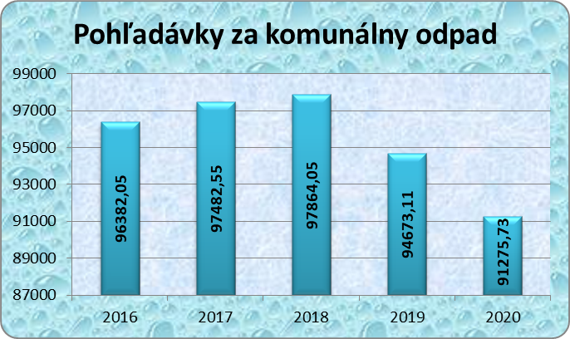

Každý rok mesto rieši vymáhanie pohľadávok priamo alebo cez exekútora, a to zrážkami z účtov, zo mzdy a z dôchodkov. Nie vždy je takéto vymáhanie úspešné a zmenou legislatívy došlo k výraznej finančnej záťaži pre obce a mesta tým, že dlhodobo nevymožiteľné pohľadávky môže exekútor vrátiť a pritom si vyúčtuje paušálny poplatok za úkony, ktoré smerovali k vymáhaniu dlžnej čiastky. V roku 2020 sa nám takto vrátilo 316 prípadov pre nevymožiteľnosť a na poplatkoch sme exekútorom zaplatili 12 582,64 €.
V roku 2020 boli postúpené na vymáhanie pohľadávky 205 dlžníkov v celkovej sume 16.585,16 € a z toho sa podarilo vymôcť 10 203,29 €.

Záväzky mesta na konci roka predstavovali čiastku 2 010 927,64 €. Z toho okrem záväzkov z obchodného styku sme v roku 2020 mali záväzky aj voči ŠFRB za 36 bytovku a meštianku vo výške 818 740,11 € a záväzky v bankovom styku, kde boli prijaté úvery na rekonštrukciu Kriváňa, DSS a MŠ Francúzskych partizánov. Tento dlh k 31.12.2020 predstavoval výšku 472 679,19 €. V roku 2020 sme prijali od Ministerstva financií bezúročnú finančnú výpomoc vo výške 198 063 € so splatnosťou v roku 2027.

